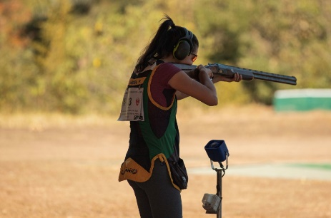

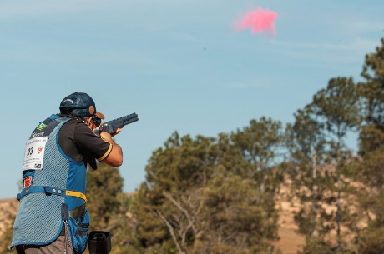
PROGRAMA

FINAL DO CAMPEONATO MINEIRO 2023
Trap Americano

Data: 13,14 e 15 de outubro de 2023
Local: CTU – Clube de Tiro de Uberlândia, Uberlândia, MG

A FEDERAÇÃO MINEIRA DE TIRO ESPORTIVO – FMGTE convida todos seus filiados e competidores do Campeonato Mineiro 2023 a participarem da Etapa Final (presencial) de Trap Americano que acontecerá nas dependências do CTU – Clube de Tiro de Uberlândia, em Uberlândia, MG, no período de 13 a 15 de outubro de 2023.

1 - DADOS GERAIS DA COMPETIÇÃO
A - Local: CTU – Clube de Tiro de Uberlândia – Av. Lidormira Borges do Nascimento, 01, Zona Rural,
CEP: 38425-270, Uberlândia, MG.

B - Delegado Técnico da competição: Renato Siquieroli

C - JURIA: Ricardo BRENCK matrícula FMGTE 02
Fernando Costantin GALASSI matrícula FMGTE 119
LUCIANO Mathia Penha matrícula FMGTE 1777

D - Participantes: Todos atletas federados e em dia com a FMGTE até a data de 11/10/2023.

E - Premiação: Conforme Regulamento do Campeonato, item 1.1.i e item 7, imediatamente após o témino de cada prova, serão divulgados os campeões dessas provas, que receberão no local suas premiações.

F – Inscrições e Agendamento de Provas: As inscrições serão feitas somente de forma on-line através de nossa página www.fmgte.org.br e o pagamento será efetuado no local da prova. No momento da inscrição o atleta deverá também agendar suas provas escolhendo suas esquadras na competição. Sem esse agendamento sua inscrição não será finalizada. Não haverá inscrições no local da prova, exceto por aprovação e critério do Delegado Técnico da Competição. As inscrições poderão ser feitas no período de 26/09/2023 até 10/10/2023.

G - Incidentes e Protestos: Todo protesto deve obrigatoriamente ser oficializado através do formulário “Formulário de Protesto”, mediante pagamento de R$ 50,00 (ciquenta reais). Acatando a JURIA o protesto, o valor será devolvido ao atleta.

H - Transporte: Não haverá transporte organizado pela FMGTE. Cada competidor deverá providenciar seu próprio transporte.

I - Regulamento das provas: Todas as provas seguem as regras da CBTE, publicadas nos sites: www.cbte.org.br. Está disponível também no site da FMGTE o Regulamento de Trap Americano 2023.

J - Calendário de Provas:

Dia | Horário | Linha | Prova
Sexta 13 Out | 09:00 às 17:00  09:00 às 16:00  09:00 às 12:00  13:00 às 16:00 | Pedanas | Trap 50, Trap 100, Trap 200, Trap Double
Sábado 14 Out | 10:30 | Sede clube | Abertura da Competição
Sábado 14 Out | 09:00 às 17:00 | Pedanas | Trap 50, Trap 100, Trap 200, Trap Double
Domingo 15 Out | 09:00 às 13:00 | Pedanas | Trap 50, Trap 100, Trap 200, Trap Double
Domingo 15 Out | 14:30 | Sede clube | Premiação

K - Suporte ao atleta: Pelo link no Whatsapp - https://chat.whatsapp.com/l9geBzvXXRUC1EpngoY79Y

